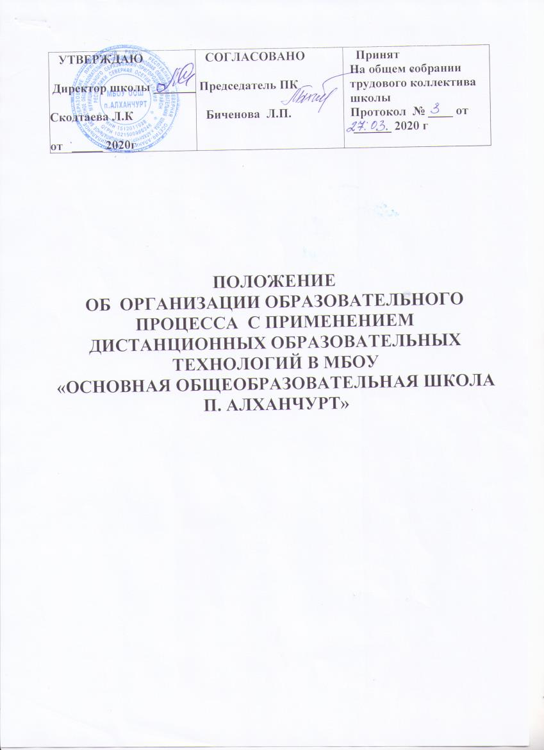

Положение
об организации образовательного процесса с применением дистанционных
образовательных технологий.

- Общие положения

1.1 Настоящее положение регулирует организацию деятельности МБОУ «ООШ п. Алханчурт» (далее - Учреждение) в условиях соблюдения режима повышенной готовности.
1.2. Настоящее Положение разработано на основании
- Закона РФ «Об образовании»

- Трудового кодекса РФ

- Санитарно-эпидемиологических правил и нормативов «Гигиенические требования к условиям обучения в общеобразовательных учреждениях. СанПиН 2.4.2.2821-10».

- Приказа Министерства Просвещения РФ от 17.03.2020 №103 «Об утверждении временного порядка сопровождения реализации образовательных программ начального общего, основного общего, среднего общего образования с применением электронного обучения и дистанционных образовательных технологий».

- Приказа Министерства образования и науки РФ от 23 августа 2017 г. N 816 «Об утверждении Порядка применения организациями, осуществляющими образовательную деятельность, электронного обучения, дистанционных образовательных технологий при реализации образовательных программ».

- Письма «О направлении методических рекомендаций» Министерства Просвещения РФ от 19.03.2020 № ГД-39/04. Приказа Министерства образования и науки РСО-Алания №285 от 20.03.2020 «О мерах по

соблюдению режима повышенной готовности в Республике Северная Осетия-Алания».

1.3. Данное Положение разработано в целях определения единых подходов к деятельности Учреждения по организации учебно-воспитательного процесса в условиях соблюдения режима повышенной готовности, по обеспечению усвоения обучающимися обязательного минимума содержания образовательных программ.

1.4. Администрация школы доводит данное Положение до членов коллектива Учреждения, разъясняет отдельные пункты, издает приказы о работе Учреждения в условиях соблюдения режима повышенной готовности.

1.5. Классные руководители знакомят обучающихся и их родителей (законных представителей) обучающихся с данным Положением.

2.Организация образовательного процесса в общеобразовательном учреждении в условиях соблюдения режима повышенной готовности (режим работы)

2.1.Директор Учреждения издает приказ об ограничительных мероприятиях в организации в условиях соблюдения режима повышенной готовности.

2.2. В условиях соблюдения режима повышенной готовности деятельность Учреждения осуществляется в соответствии с утвержденным режимом работы, деятельность педагогических работников – в соответствии с установленной

учебной нагрузкой, расписанием учебных занятий, иных работников – режимом рабочего времени, графиком сменности.

3.Функции администрации Учреждения
3.1. Директор Учреждения:

3.1.1.Осуществляет контроль за организацией ознакомления всех участников учебно-воспитательного процесса с документами, регламентирующими организацию работы Учреждения в условиях соблюдения режима повышенной готовности.

3.1.2.Контролирует соблюдение работниками Учреждения режима.

3.1.3. Осуществляет контроль за реализацией мероприятий, направленных на обеспечение выполнения образовательных программ.

3.1.4. Принимает управленческие решения, направленные на повышение качества работы Школы в условиях соблюдения режима повышенной готовности.
3.2. Заместитель директора по учебно-воспитательной работе:

3.2.1. Организует разработку мероприятий, направленных на обеспечение выполнения образовательных программ обучающимися; определяет совместно с педагогами систему организации учебной деятельности обучающимися во время карантина: виды, количество работ, форму обучения (дистанционная, самостоятельная и т.д.), сроки получения заданий обучающимися и предоставления ими выполненных работ.

3.2.2. Осуществляет информирование всех участников учебно-воспитательного процесса (педагогов, обучающихся, родителей (законных представителей) обучающихся, иных работников) Учреждения об организации еѐ работы в условиях соблюдения режима повышенной готовности.

3.2.3. Осуществляют контроль за корректировкой календарно-тематического планирования рабочей учебной программы педагогами Учреждения.

3.2.4. Разрабатывает рекомендации для участников учебно-воспитательного процесса по организации работы в условиях соблюдения режима повышенной готовности, организует использование педагогами дистанционных форм обучения, осуществляет методическое сопровождение и контроль за внедрением современных педагогических технологий, методик, направленных на увеличение резервных часов, с целью реализации в полном объеме образовательных программ.

3.2.5. Организует учебно-воспитательную, научно-методическую, организационно - педагогическую деятельность педагогического коллектива в соответствии с планом работы Учреждения в условиях соблюдения режима повышенной готовности.

3.2.6. Анализирует деятельность по работе Учреждения в условиях соблюдения режима повышенной готовности.

4.Организация педагогической деятельности

4.1. Продолжительность рабочего времени педагогов в условиях соблюдения режима повышенной готовности определяется исходя из продолжительности рабочей недели (36 часов в неделю).

4.2. Педагоги своевременно осуществляют корректировку календарно-тематического планирования рабочей учебной программы с целью обеспечения освоения обучающимися образовательных программ в полном объеме, используя блочную подачу учебного материала и резервное время. При внесении изменений в календарно-тематическое планирование практическая часть программы остается неизменной

4.3. С целью прохождения образовательных программ в полном объеме обучающимися педагоги применяют разнообразные формы самостоятельной работы, дистанционные формы обучения. Информация о применяемых формах работы, видах самостоятельной работы доводится педагогами, классными руководителями до сведения обучающихся, их родителей (законных представителей) заранее, в сроки, устанавливаемые общеобразовательным учреждением.

4.4. Самостоятельная работа обучающихся в условиях соблюдения режима повышенной готовности оценивается в соответствии с Уставом Учреждения. Оценка может быть дана только в части достижения обучающимся положительных результатов и в этом случае выставляется в журнал.

4.5. Педагоги, выполняющие функции классных руководителей:

4.5.1. Проводят разъяснительную работу с родителями, доводят информацию о режиме в классе и его сроках через запись в социальных сетях или личное сообщение по домашнему телефону.

4.5.2. Доводят информацию до обучающихся и их родителей (законных представителей) о заданиях на период особого режима с целью выполнения программного материала, в том числе в дистанционном режиме.

4.5.3. Информируют родителей (законных представителей) об итогах учебной деятельности их детей в условиях соблюдения режима повышенной готовности, в том числе с применением дистанционных форм обучения и самостоятельной работы обучающихся.

- Деятельность обучающихся в условиях соблюдения режима повышенной готовности.

- Во время соблюдения режима повышенной готовности обучающиеся школу не посещают.

- Обучающиеся самостоятельно выполняют задания с целью прохождения материала, в том числе с применением дистанционных технологий (Интернет, сайт школы, электронные ресурсы и др.).

- Обучающиеся предоставляют выполненные задания в соответствии с требованиями педагогов.

- Самостоятельная деятельность обучающихся может быть оценена педагогами только в случае достижения положительных результатов.

- Ведение документации

6.1. Согласно расписанию занятий во всех видах журналов (классных, дополнительного образования и т.д.) в графе «Что пройдено на уроке» педагогами делается запись темы учебного занятия в соответствии с календарно-тематическим планированием при условии, если 80% обучающихся класса и более в дистанционном режиме изучили тему с отметкой: «дистанционно, материал изучен самостоятельно».

6.2. Тема контрольной, практической, лабораторной работы и др., требующей проведения непосредственно на учебных занятиях, записывается в классный журнал в соответствии с календарно-тематическим планированием с отметкой «перенесено на 00.00.2020 г».

6.3. Отметка обучающемуся за работу выставляется в графу журнала, соответствующую теме учебного занятия.

6.4. Педагогами проводится корректировка календарно-тематического планирования и делается отметка в соответствии с требованиями оформления

календарно-тематического планирования, установленными общеобразовательным учреждением. В случае невозможности изучения учебных тем обучающимися самостоятельно, учитель-предметник организует прохождение материала (после отмены ограничительных мероприятий) при помощи блочного подхода к преподаванию учебного материала, о чем делается специальная отметка в календарно-тематическом планировании.

6.5. В классном журнале на странице «Сведения о количестве уроков, пропущенных обучающимися» делается запись «Приказ № ___ от 00.00.00».

- Права и обязанности родителей (законных представителей) обучающихся.
- Родители (законные представители) обучающихся имеют право:

- Ознакомиться с Положением об организации работы Учреждения в условиях соблюдения режима повышенной готовности.

- Получать от классного руководителя информацию об особом режиме в классе (школе) и его сроках через запись социальных сетях или личное сообщение по домашнему телефону.

- Получать информацию о полученных заданиях и итогах учебной

деятельности их обучающихся детей, в том числе с применением дистанционных форм обучения.

- Родители (законные представители) обучающихся обязаны:
- Осуществлять контроль выполнения их ребенком особого режима.

- Осуществлять контроль выполнения их обучающимся ребенком домашних заданий в условиях соблюдения режима повышенной готовности, в том числе с применением дистанционных технологий.
администрации Учреждения

